Российская Федерация
Ивановская область
Ивановский муниципальный район
Муниципальное бюджетное образовательное учреждение
«Коляновская средняя школа»

Всероссийский конкурс эковолонтёрских и экопросветительских проектов
«Волонтёры могут всё»
«Герои Отечества»
«Память в камне – живым»
Авторы проекта:
Пенкина Ксения Владимировна
Кокурина Виктория Викторовна
Координаторы:
Кислякова Мария Юрьевна –
учитель истории
Максимова Лидия Витальевна – учитель биологии

Адрес организации:
153009. Ивановская область, дер. Коляново, ул. Школьная, д. 81
e-mail: kolsosh@ivreg.ru
http://www.ivrkoljanovo.iv-edu.ru
2019 – 2020 год

Содержание
1. Паспорт проекта
2. Участники проекта.
- Актуальность и важность проблемы
- Цель, задачи, предполагаемые результаты
- Сбор и анализ информации
5.1. Правовое обоснование проекта
5.2. Тематическая информация.

- Социологический опрос
- Этапы реализации проекта
- Смета расходов
- Приложения:
  - Вид памятника до и после осуществления проекта;
  - Виды работ по благоустройству территории мемориала
  - Циклограмма цветения растений, использованных в озеленении памятного места в д. Коляново.
  - Эскиз цветочно-декоративного оформления территории мемориала.

- Паспорт проекта
Номинация и направление | Всероссийский конкурс эковолонтёрских и экопросветительских проектов «Волонтёры могут всё» в номинации «Герои Отечества»
Название проекта | Социальный проект:  «Память в камне - живым»
Наименование организации – заявителя | Муниципальное бюджетное образовательное учреждение «Коляновская средняя школа»
Юридический адрес заявителя | 153009. Ивановская область, дер. Коляново,  ул. Школьная, д. 81
Номер телефона, факса | (236677) 236677
e-mail | e-mail: kolsosh@ivreg.ru
Авторы проекта (Ф.И.О.) | Пенкина Ксения Владимировна, Кокурина Виктория Викторовна
Руководители проекта | Максимова Л.В. – учитель биологии  Кислякова М.Ю.- учитель истории
География проекта | Деревня Коляново Ивановский муниципальный район
Цели и задачи проекта | Цель: благоустройство памятника участникам Великой Отечественной войны в деревне Коляново, уход и озеленение прилегающей территории.  Задачи:  - Провести социологический опрос для выяснения информированности обучающихся по проблеме реконструкции, ухода и благоустройства памятников на территории Коляновского сельского поселения.  - Изучить нормативно – правовую базу, касающуюся вопросов сохранения памятников.  - Составить экологическую оценку состояния территории прилегающей к мемориалу  - Разработать эскиз цветочно-декоративного оформления территории мемориала  - Собрать материал по истории памятника, об участниках военных действий и их родственниках, провести тематический классный час.  - Привлечь обучающихся к реальной помощи по благоустройству памятника, озеленению и уходу за прилегающей территорией
Сроки выполнения проекта | сентябрь 2018 года – ноябрь 2019 года
Полная стоимость проекта | 500 рублей

2. Участники проекта
Авторы проекта: Пенкина Ксения, Кокурина Виктория
Координатор:
Максимова Л.В. – учитель биологии, Кислякова М.Ю.- учитель истории
Участники проекта: обучающиеся 9-б,11 классов и их родители
3.Актуальность и важность проблемы
Плывёт по океану Знаний большой, красивый, гордый корабль – Коляновская средняя общеобразовательная школа. Молодая, современная, компьютеризированная и вместе с тем обладающая столетней историей . В настоящее время в нашей школе учатся ребята из города Иваново и близлежащих деревень: Жуково, Игнатово, Лебяжий луг, Панеево, Дегтярёво, Лысново, Крутово, Ломы и других. Всего 601 воспитанник вместе с дошкольниками.
На территории Коляновского сельского поселения установлено 8 памятников участникам войны. Актуальность данной темы состоит в том, что сегодня, когда осуществляются попытки переписать историю Великой Отечественной войны и пересмотреть её итоги, очень важно определить роль и значение этих памятников. О войне, о подвигах тысяч героев напоминают нам многочисленные мемориалы и обелиски, одиночные и братские могилы на территории нашего государства и за рубежом.
Президент РФ Путин В.В. так сказал об этом: «Конечно, мы должны делать всё, чтобы память о тех славных страницах нашей истории не стиралась, а сохранялась, чтобы она была неотъемлемым атрибутом, условием нашей повседневной жизни, чтобы эти знания о подвигах наших земляков, о роли нашей страны в ходе Второй мировой войны передавались из поколения в поколение, чтобы не было желания подменить исторические понятия и создать очередные мифы, при помощи которых будут решаться различные политические задачи».
Становится очевидным важность благоустройства и сохранения памятника участникам Великой Отечественной войны в деревне Коляново Ивановского муниципального района.

4. Цель, задачи, предполагаемые результаты
Цель: благоустройство памятника участникам Великой Отечественной войны в деревне Коляново, уход и озеленение прилегающей территории.
Задачи:
- Провести социологический опрос для выяснения информированности обучающихся по проблеме реконструкции, ухода и благоустройства памятников на территории Коляновского сельского поселения.
- Изучить нормативно – правовую базу, касающуюся вопросов сохранения памятников.
- Составить экологическую оценку состояния территории прилегающей к мемориалу.
- Разработать эскиз цветочно-декоративного оформления территории мемориала.
- Собрать материал по истории памятника, об участниках военных действий и их родственниках, провести тематический классный час.
- Привлечь обучающихся к реальной помощи по благоустройству памятника, озеленению и уходу за прилегающей территорией.

Предполагаемые результаты:
- Знакомство с методами работы, направленной на реконструкцию, уход и благоустройство памятников;
- Пополнение фондов музея Коляновской школы материалами об участниках ВОВ;
- Осуществление ухода за насаждениями на территории мемориала;
- Совершенствование навыков работы в команде, общения, опыта публичных выступлений;
- Формирование активной жизненной позиции;
- Развитие волонтёрского движения.

Гипотеза: Работа обучающихся 9б и 11 классов на подготовительном этап и этапе реализации проекта «Память в камне - живым» приведет к информированию участников о необходимости сохранения памятных мест и поможет привлечь внимание ученической и родительской общественности к благоустройству других памятников на территории Коляновского сельского поселения.

- Сбор и анализ информации
  - Правовое обоснование проекта
1. Указ Президента РФ Путина В.В. «О проведении в Российской Федерации Года памяти и славы» от 8 июля 2019 года.
2. Конституция Рoссийской Фeдерации. Раздел I. Глава 2. «Прaва и свобoды челoвека и грaжданина», статьи №№ 29,32,42.
3. Закон РФ от 14 января 1993 г. N 4292-1 "Об увековечении памяти погибших при защите Отечества"
4. Федеральный закон «Об увековечении Победы советского народа в Великой Отечественной войне годов» (с изменениями на 9 февраля 2009 года). Принят Государственной Думой 19 апреля 1995 года .Статья 5 посвящена памятникам Великой Отечественной войны.
5. Федеральный закон "Об образовании в Российской Федерации" от 29.12.2012 N 273-ФЗ.
6. Федеральный закон от 10 июля 2012 г. N 111-ФЗ Глава V. СОЦИАЛЬНЫЕ ГАРАНТИИ РЕАЛИЗАЦИИ ПРАВ ГРАЖДАН НА ОБРАЗОВАНИЕ. Статьи №№50, 51.
7. Федеральный закон от 24.07.1996г «Об основных гарантиях прав ребёнка в Российской Федерации». Статья № 4.
8. КОНВЕНЦИЯ О ПРАВАХ РЕБЕНКА (20 ноября 1989 года). Статьи №№ 12, 13, 31.
9. Федеральный закон от 24 июля 1998 г. N 124-ФЗ
"Об основных гарантиях прав ребенка в Российской Федерации"
(с изменениями от 20 июля 2000 г., 22 августа, 21 декабря 2004 г.)
10. ФЕДЕРАЛЬНЫЙ ЗАКОН N 383-ФЗ от 23.12.2010 « О благотворительной деятельности и благотворительных организациях». Статьи №№ 1,2.
11. Федеральный закон от 19 мая 1995 г. N 82-ФЗ "Об общественных объединениях" (с изменениями от 17 мая 1997 г., 19 июля 1998 г., 12, 21 марта, 25 июля 2002 г., 8 декабря 2003 г., 29 июня, 2 ноября 2004 г., 10 января, 2 февраля 2006 г.) Статьи №№ 3,4.
Вывод: Наши действия правомерны.
  - Тематическая информация.
К памятникам Великой Отечественной войны относятся скульптурные, архитектурные и другие мемориальные сооружения и объекты, увековечивающие память о событиях, об участниках, о ветеранах и жертвах Великой Отечественной войны.
Федеральные органы исполнительной власти, органы исполнительной власти субъектов Российской Федерации и органы местного самоуправления ответственны за сохранение памятников Великой Отечественной войны, поддержание их в состоянии, соответствующем достойному и уважительному отношению к памяти о Победе советского народа в Великой Отечественной войне.
Сохранение и реставрация памятников Великой Отечественной войны обеспечиваются выделением средств из федерального бюджета на памятники федерального значения, бюджетов субъектов Российской Федерации - на памятники регионального значения и местных бюджетов - на памятники местного (муниципального) значения, а также пожертвованиями физических и юридических лиц.
В деревне Коляново Ивановского муниципального района Ивановской области памятник землякам, ушедшим на фронт, был установлен в 1985 году.
С годами каменная стелла начала разрушаться. В 2014 году было принято решение демонтировать старый памятник и установить новый.
Торжественное открытие состоялось 9 мая 2015 года в день празднования 70летней годовщины Великой Победы советского народа над фашистской Германией.
На мраморной плите высечены фамилии жителей деревень Коляново и Бухарово Ивановского муниципального района, участников Великой Отечественной войны. Всего 19 фамилий.
В фондах школьного краеведческого музея нам удалось найти информацию о трех героях: Симакове Василии Григорьевиче, Пантенкове Алексее Витальевиче, Пантенкове Борисе Михайловиче.
В настоящее время ведется работа по поиску родственников.
Начиная работу над проектом, мы заручились поддержкой районного Совета ветеранов (председатель Крамская Ольга Ивановна).
Большую помощь оказывает Администрация Коляновского сельского поселения (Председатель Совета Коляновского сельского поселения третьего созыва – Семенов Юрий Александрович, Глава Коляновского сельского поселения – Мысов Александр Валерьевич).

- Социологический опрос
В течение первой недели октября 2018 года нашей группой был проведен опрос по проблеме сохранения памятников.
Информация собиралась методом анкетирования. Исследование проводилось в возрастной категории от 10 до 18 лет включительно. Всего в опросе приняло участие 163 респондента.

- Этапы реализации проекта

7.1.Определение этапов подготовки к реализации проекта
 | Этапы подготовки к реализации проекта | Примерные сроки
1 | Мотивационно – организационный этап:  - анализ проблем школьной жизни;  - формулирование проблемы;  - определение целей и задач. | Сентябрь 2018 г
2 | Познавательно-моделирующий этап:  -изучение реальных возможностей группы;  - проведение социологического опроса и обработка результатов;  - составление детального плана работы;  - составление графика и реализации всех пунктов плана подготовки и реализации проекта;  - определение обязанностей и их распределение;  - определение необходимых ресурсов и источников финансирования;  - обучение членов группы необходимым навыкам и умениям. | Октябрь - ноябрь 2018 г
3 | Проектно-технологический этап:  - правовое обоснование проекта;  - поиск и анализ информационных источников;  -создание банка разработок проектов и презентаций по проблеме реконструкции, ухода и благоустройства памятников;  - изучение методик составления экологической оценки и эскизов цветочно-декоративного оформления;  - налаживание связей с общественностью;  -организация волонтёрами отряда «Твой выбор» мероприятий среди учащихся школы;  - сбор материала по истории памятника, об участниках военных действий и их родственниках;  - создание презентации для проведения тематического классного часа;  - оформление, размещение информации об этапах подготовки проекта на страницах школьного сайта и средствах массовой информации. | Декабрь 2018 –  Февраль 2019 г
7.2.Определение этапов реализации проекта
 | Этапы реализации проекта | Примерные сроки реализации
1 | Практический  -обобщение работы членов волонтёрского отряда «Твой выбор» по проблеме реконструкции, ухода и благоустройства памятников;  - анализ полученных результатов мероприятий;  -выращивание цветочно-декоративной рассады;  - проведение работ по уборке прилегающей территории к мемориалу;  - подготовка почвы на клумбах возле памятника;  -организация сбора многолетних цветочно-декоративных культур;  - высадка цветочной рассады;  - организация систематического ухода за зелёными насаждениями, клумбами (прополка, полив, подкормка);  - сбор семян для выращивания цветочно-декоративной рассады на следующий год;  - подготовка почвы под зиму;  - подсадка многолетних культур. | Март 2019 –  сентябрь 2019 г
2 | Рефлексивный  - создание презентации проекта;  - подведение итогов проекта «Память в камне – живым»;  - оформление, размещение информации об итогах реализации проекта на страницах школьного сайта и средствах массовой информации. | Октябрь - ноябрь  2019

7.3.Определение индивидуальных целей и задач учащихся на этапе подготовки к реализации проекта «Память в камне – живым»

№ п/п | Содержание работы | Ответственный | Сроки
1 | Организатор проекта: проведение заседаний, консультации с руководителями проекта, контроль за сроками выполнения этапов подготовки к реализации проекта | Пенкина Ксения | На протяжении всего этапа подготовки
2 | Разработка вопросов и проведение социологического опроса учащихся и их родителей; обработка результатов. | Татаринова Александра | Сентябрь – октябрь 2018 г
3 | Формулирование проблемы, определение целей и задач; составление детального плана работы; определение обязанностей и их распределение; составление графика этапов подготовки проекта | Кокурина Виктория | Октябрь-ноябрь 2018 г
4 | Правовое обоснование проекта.  Законодательство РФ о сохранении памятников. | Братишко Дарья | Декабрь 2018 г
5 | Сбор материала по истории памятника, об участниках военных действий и их родственниках | Пенкина Ксения | На протяжении всего проекта
6 | Налаживание связей с общественностью:  - администрация Коляновского сельского поселения;  -сбор писем поддержки проекта: Совет ветеранов Ивановского муниципального района; управление социальной сферы администрации Ивановского муниципального района; совет старшеклассников МБОУ «Коляновская СШ». | Анисимов Виктор | Декабрь 2018 г  На протяжении всего этапа подготовки  И реализации проекта
7 | Создание банка разработок проектов и презентаций по проблеме реконструкции, ухода и благоустройства памятников и использование их для проведения классных часов и внеклассных мероприятий. | Никитина Анастасия  Шестова Арина | Декабрь 2018 –  Февраль 2019 г
8 | Изучение методик составления экологической оценки и эскизов цветочно-декоративного оформления | Акимова Александра | Декабрь 2018 –  Февраль 2019 г
9 | Оформление, размещение информации об этапах подготовки проекта на страницах школьного сайта и средствах массовой информации | Лихачёв Иван  Семёнов Илья  Володеева Анастасия | На протяжении всего этапа подготовки
10 | Организация волонтёрами отряда «Твой выбор» мероприятий среди учащихся школы:  - проведение акций по сбору семян однолетних и саженцев многолетних растений; | Дойников Сергей  Хренов Дмитрий | Август  Сентябрь  Октябрь
11 | Финансирование проекта: составление сметы и её реализация в действительности. | Брагин Дмитрий | На протяжении всего этапа подготовки

7.4.Определение индивидуальных целей и задач учащихся на этапе реализации проекта
«Память в камне - живым»
№ п/п | Содержание работы | Ответственный | Сроки
1 | Организатор проекта: проведение заседаний, консультации с руководителями проекта, контроль за сроками выполнения этапов реализации проекта | Пенкина Ксения | На протяжении всего этапа реализации
2 | Финансовое обеспечение проекта | Брагин Дмитрий | На протяжении всего этапа реализации
2 | Обобщение работы членов волонтёрского отряда «Твой выбор» по проблеме реконструкции, ухода и благоустройства памятников.  Анализ полученных результатов мероприятий. Создание презентации проекта. | Пенкина Ксения  Кокурина Виктория | Март 2019 –  сентябрь 2019 г
3 | Выращивание и высадка цветочно-декоративной рассады | Акимова Александра | Март – июнь 2019 г
4 | Организация сбора многолетних цветочно-декоративных культур и посадка на клумбы возле памятника | Дойников Сергей  Хренов Дмитрий | Май 2019г
5 | Организация систематического ухода за зелёными насаждениями, клумбами (прополка, полив, подкормка | Пенкина Ксения  Кокурина Виктория | Июнь – сентябрь 2019 г
6 | Оформление, размещение информации об этапах реализации проекта на страницах школьного сайта и средствах массовой информации | Лихачёв Иван  Семёнов Илья  Володеева Анастасия | На протяжении всего этапа реализации
7 | Сбор семян для выращивания цветочно-декоративной рассады на следующий год | Акимова Александра | Август – сентябрь 2019 г
8 | Подведение итогов проекта «Память в камне - живым». | Пенкина Ксения | ноябрь 2019 г
- Смета расходов
Наименование товара |  | имеется | требуется | Всего |  | Затраты  Сумма в руб.
1.Офисные принадлежности:  Бумага (пачка); |  | - | 1 | 1 |  | 200
2.Инвентарь;  Лопаты  Грабли  Лейки |  | 10  10  6 | 4  6  6 | 4  6  6 |  | -  -
- Саженцы  Многолетники  Однолетники |  | - | 46  300 | 46  300 |  | -
4. Цветы (семена в пачках) |  | - | 15 | 15 |  | -
5. Земля для выращивания рассады |  |  | 3 ведра | 3 ведра |  | -
6. Ящики для рассады |  | 15 | 15 | 15 |  | -
7. Краска для принтера |  | - | - | - |  | 300
Всего |  |  |  |  |  | 500

Приложение №1. Фотоотчет .

Вид памятника до начала работы.

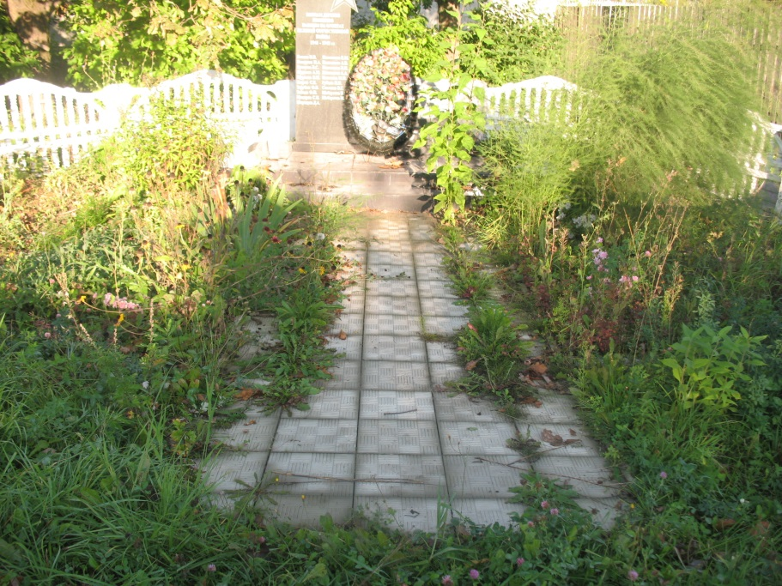

Сентябрь 2018 г

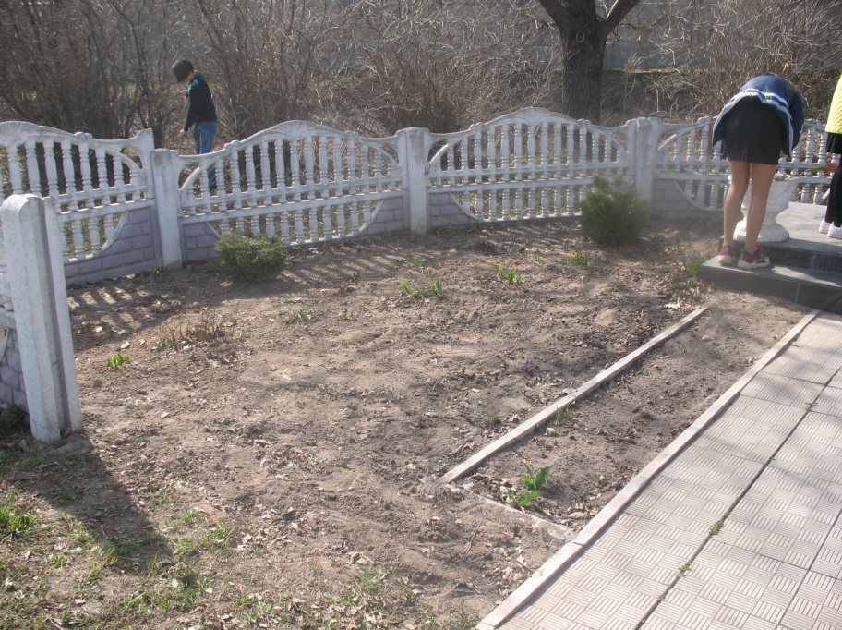

Апрель 2019 г

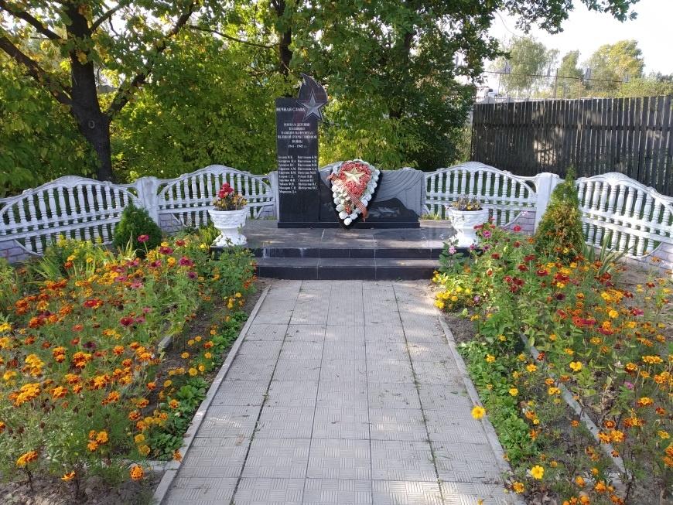

Сентябрь 2019 г

Приложение 2. Виды работ по благоустройству территории мемориала.
№ п /п | Вид работы | Объем и результат
1. | Уборка прилегающей территории. | 6 раз
2. | Подготовка почвы. | 3 раза
3. | Заготовка земли для рассады. | 3 ведра
4. | Сбор семян однолетних растений. | 6 видов
5. | Подбор и посадка многолетников. | 46 кустов
6. | Выращивание и высадка рассады. | 15 ящиков, 300 штук
7. | Прополка и рыхление. | 2 раза в месяц
8. | Полив. | По мере необходимости

Приложение 3. Циклограмма цветения растений, использованных в озеленении памятного места в д. Коляново.
май | июнь | июль | август
Примулы | Вербейник | Вербейник | Астра многолетняя
Нарциссы | Ирисы | Георгин (рассада) | Хризантема
Сциллы | Лилии | Бархатцы (рассада) | Георгин (рассада)
 | Лилейник | Сальвия (рассада) | Бархатцы (рассада)
 | Бархатцы (рассада) |  | Сальвия (рассада)
 | Сальвия (рассада)

Приложение 4. Эскиз цветочно-декоративного оформления территории мемориала.

